Introduction :
L’Oscilloscope est un instrument de mesure destiné à visualiser un signal électrique, le plus souvent variable au cours du temps. Il est utilisé par de nombreux scientifiques afin de visualiser soit des tensions électriques, soit diverses autres grandeurs physiques préalablement transformées en tension au moyen d'un convertisseur adapté ou de capteurs.
But de TP :
Le but de cette manipulation est de familiariser les étudiants avec cet appareil et effectuer diverses mesures de grandeurs électriques (Tension ; Fréquence ; Déphasage).
Principe :
Avant d’étudier le fonctionnement de l’oscilloscope il faut d’abord faire le bilan des principaux organes qui le composent.
A-Description de l’appareil :
Il comprend un tube électronique et des dispositifs d’amplification de balayage et de synchronisation.
Voici un schéma simplifié de la structure interne d’un oscilloscope cathodique :
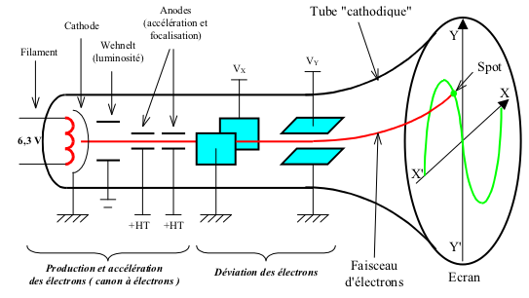

1-Le tube électronique :
Les différents éléments constituants le tube électronique sont :
*Le canon à électrons :
C’est un ensemble d’électrodes disposés de la façon dont l’indique le schéma précédent qui est à l’origine d’un bombardement d’électrons à l’intérieur de l’oscilloscope . On trouve d’abord :
- La cathode C à chauffage indirect par un filament F dont le rôle est d’émettre les électrons en question sous forme de faisceau qui s’écrase sur l’écran sous forme de spot lumineux.
- Le wehnelt W, porté à un potentiel négatif réglable par rapport à la cathode, dont le rôle et de contrôler le débit de électrons émis par la cathode C.
- Les anodes A1 et A2 permettent d’accélérer les électrons et d’ajuster la concentration du faisceau. Ils sont contrôlables à l’aide du bouton « focus ». On pourra alors faire varier l’épaisseur du spot autant qu’on le voudra.
*Le système de déviation :
Ce système est composé de 2 couples de plaques déviatrices :
- Les plaques verticales ou plaques de déviation horizontale ou les plaques X entre lesquels règne un champ magnétique responsable de la déviation horizontale du faisceau d’électron. Cette déviation dépend de l’intensité du champ magnétique qui, lui est dépendant de la tension étudiée V.
- Les plaques horizontales ou plaques de déviation verticale ou aussi plaques Y on le même rôle que les plaques X sauf que la déviation du faisceau ce fait cette fois dans un plan vertical.

*L’enceinte de verre (le tube cathodique) :
C’est une enceinte qui contient tous les éléments dont on a parlé, et dont l’intérieur est dominé par un vide d’ordre 10-6 mm de mercure. Elle est appelée tube cathodique.
L’extrémité de l’enceinte est recouverte par une substance fluorescente qui recouvre l’écran et qui permet une meilleure observation du lieu d’impact des électrons (spot lumineux).
2-Les amplificateurs :
Pour obtenir des déviations convenables, les tensions appliquées sur les plaques
Doivent être amplifiées ou atténuées. Un oscilloscope comprend donc un amplificateur
horizontal et deux amplificateurs verticaux. Ces derniers sont étalonnés en V/cm ou en mV/cm.

3-le dispositif de balayage :
Il comprend une tension de balayage appelée aussi « basse de temps » : une tension périodique en dents de scie et de période T .

4-Sychronisation:
Pour obtenir un phénomène fixe sur l’écran, il faut que la fréquence de la tension à observer soit un multiple entier de la fréquence de balayage.
Il faut donc synchroniser la fréquence de balayage sur la fréquence du signal reçu par modification de la période (donc la fréquence) base de temps .

B- Fonctionnement de l’oscilloscope :
Le faisceau d'électrons est produit par un canon à électrons . Ce faisceau passe entre les plaques de déviation horizontales et verticales. Il est dévié verticalement si les plaques horizontales sont soumises à une tension vy (vers le haut si vy >0); il est dévié horizontalement si les plaques verticales sont soumises à une tension vx (vers la droite si vx >0); sinon, il arrive au centre de l'écran. On observe alors une tache lumineuse, appelée "spot".
La déviation est proportionnelle à la tension instantanée appliquée sur les plaques.
On peut appliquer des tensions de nature différente (continu, triangle, sinusoïde, rampe) et de valeur/amplitude réglable sur chacune des voies.
La voie X correspond aux plaques verticales ,la voie Y correspond aux plaques horizontales.
Une rampe (applicable seulement en X), permet le déplacement du spot du bord gauche au bord droit de l'écran à vitesse constante, puis le retour supposé ici instantané. C'est la fonction réalisée par la "base de temps".
Si une plaque est chargée positivement, sa couleur sur l'applet est rouge; si elle est chargée négativement , sa couleur est noire; si elle n'est pas chargée (tension nulle) sa couleur est grise.

Rappels théoriques :
*Caractéristiques des tensions alternatives et méthodes de mesures :
1-Tension alternative sinusoïdale :
V=V_{max.}Sin(Wt+O) V_{eff}= V_{max}/ √2
T=1/f T : est la période
2- Tension alternative carrée :
La période est T=T₁ + T₂
- Si T₁ ≠ T₂ ⇒ le signal est dit triangulaire .
- Si T₁ = T₂ ⇒ le signal est dit carré .

Tableau de mesures :
A/ Travail à effectuer :

Voici l’interface de l’oscilloscope cathodique :

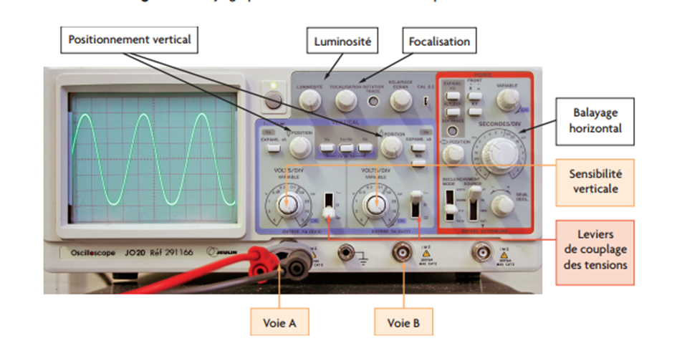
Réglage de l’oscilloscope :
- Sortir tous les boutons, mettre tous les sélecteurs vers le haut Avant de brancher le GBF ou en position GND .
- Allumer la voie CH1 – Eteindre l’autre .
- Régler la masse au centre de l’écran.
- Ajuster le cadrage, la luminosité et la focalisation.
Brancher le GBF :
- Choisir le couplage DC pour l’observation du signal.
- Optimiser le calibre vertical (avec la molette Volts/div).
- Optimiser le calibre horizontal (échelle temporelle avec la molette sec/div).
- Régler le trigger pour visualiser un signal fixe .

B/ Remplissage de tableau :
- Tension sinusoïdale :

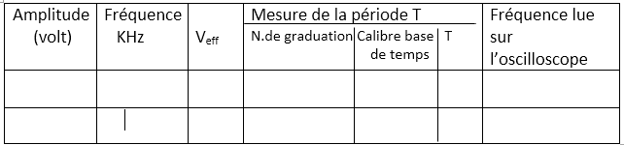
- Tension carrée :

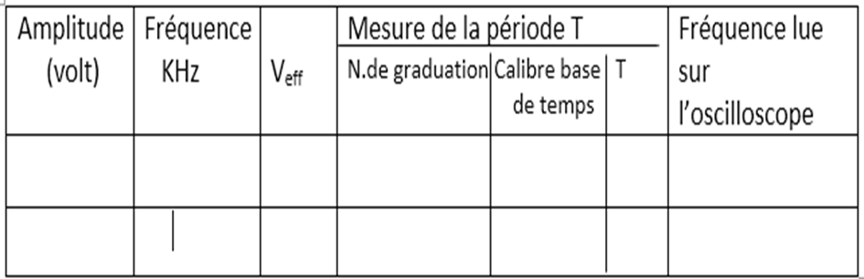

-On constate que les valeurs des fréquences délivrées par le GBF sont égales à celles lues sur l’oscilloscope .
- Et on conclue que l’oscilloscope est l’appareil approprié pour mesurer la fréquence dans différents circuits électriques avec des valeurs précises.
=> l'oscilloscope se branche en parallèle dans un circuit.
Conclusion :
L’oscilloscope est parfaitement adapté à l’observation des signaux électriques très rapidement .
Il est à remarquer que l’oscilloscope permet la conversion d’une grandeur physique quelconque en un signal électrique.
Le domaine d’utilisation de l’oscilloscope reste très vaste dans divers sciences tel que ; la Physique la Médecine en diagnostic médical électrocardiogramme (ECG), électroencéphalogramme……..

Graphes :
*visualisation des signaux électriques :
On distingue deux types :
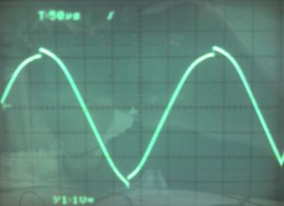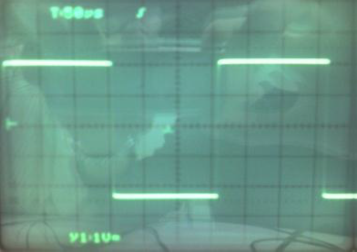
Sinusoïdal Carré

Université Abou Bakr Belkaid –Tlemcen
Faculté de Médecine
Département de Médecine

TP de biophysique № :01
L’oscilloscope cathodique
Réalisé par :
-
-
Groupe :
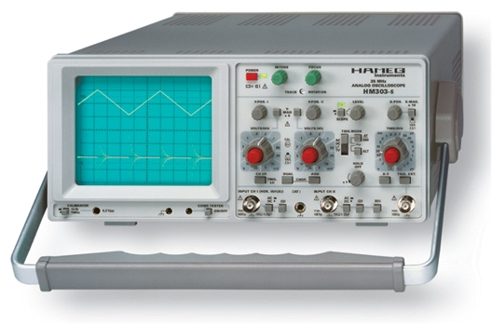
Année universitaire : 2017/2018

